ООО «Промэлектро-Харьков» производит:
Погружные бытовые центробежные электронасосы
для скважин диаметром от 120 мм и более:
- БЦПЭ-0,32 л/сек (до 2,5 м${}^{3}$/час), с напором до 190 м;
- БЦПЭ-0,5 л/сек (до 3,6 м${}^{3}$/час), с напором до 142 м;
- БЦПЭ-1,2 л/сек (до 6,5 м${}^{3}$/час), с напором до 105 м;
- БЦПЭ-1,6 л/сек (до 8,6 м${}^{3}$/час), с напором до 68 м;
для скважин диаметром от 110 мм и более:
- БЦПЭУ-0,5 л/сек (до 3,6 м${}^{3}$/час), с напором до 85 м;
- БЦПЭУ-0,32 л/сек (до 2,5 м${}^{3}$/час) с напором до 85 м;
для скважин диаметром от 100 мм и более:
- БЦПЭ-0,3 л/сек (до 2,0 м${}^{3}$/час), с напором до 105 м;
для скважин диаметром от 80 мм и более:
- 3"БЦПЭ-0,5 л/сек (до 2,9 м${}^{3}$/час), с напором до 100 м;
Бытовые вихревые погружные электронасосы:
БВПЭ-0,25-25У* , БВПЭ-0,25-60У* .
Погружные промышленные центробежные электронасосы
для скважин диаметром от 150 мм и более:
- 6"ЭЦПн 16м${}^{3}$/час (до 20 м${}^{3}$/час), с напором до 190 м;
Поверхностные электронасосы типа БЦ, БЦС.
производительностью 4,3-9,0 м${}^{3}$/час с напором до 40 метров.
Асинхронные однофазные и трехфазные электродвигатели серии
АИР, АИ1Е, мощностью от 0,37 до 7,5 кВт
Измельчители кормов «Икор-01» и «Икор-02»
К безусловным достоинствам всех изделий производства
ООО «Промэлектро-Харьков» относятся:
- низкая энергоемкость;
- надежность и долговечность;
- высокая производительность;
- современный дизайн и эргономичность;
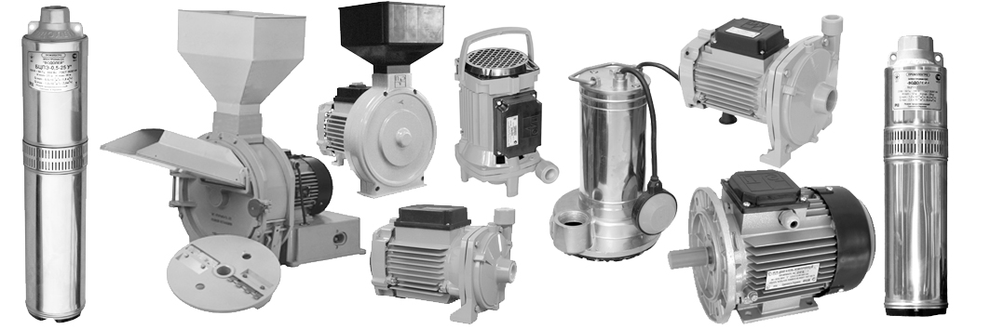

По вопросу приобретения продукции в Вашем регионе обращаться к дилерам предприятия-изготовителя данные которых содержатся на сайте www.promelectro.com
61001, г. Харьков-50 ул. Юрьевская 4-А,
тел. 732-20-63, 732-59-99


ООО «ПРОМЭЛЕКТРО-ХАРЬКОВ»



БЫТОВОЙ ЦЕНТРОБЕЖНЫЙ
ПОГРУЖНОЙ ЭЛЕКТРОНАСОС БЦПЭ-1,2 .

руководство по эксплуатации

Напряжение 230 В ~ 50 Гц




СВИДЕТЕЛЬСТВО О ПРИЕМКЕ И ПРОДАЖЕ
№ ___________ соответствует ТУ У 28.1-38492404-002:2016 Дата выпуска Продавец_____________________

Представитель ОТК Дата продажи__________________

* М.П.
г. Харьков
1. Общие указания.
Перед началом эксплуатации внимательно ознакомьтесь
с настоящим руководством!
Электронасос бытовой центробежный погружной многоступенчатый БЦПЭ, в дальнейшем именуемый электронасос, предназначен для подачи воды в бытовых условиях из скважин внутренним диаметром от 110 мм
и более с дебетом более 4,3 м³/ч и может использоваться также для подачи воды из шахтных колодцев, резервуаров и открытых водоемов для полива садов и огородов.
Температура перекачиваемой воды должна быть не более 35°С.
Выносная конденсаторная коробка электронасоса предназначена
для эксплуатации в помещении или под навесом.
По степени защиты от поражения электрическим током электронасос относится к классу І ДСТУ ІЕС 60335-2-41 (с заземляющим контактом
в вилке).
По степени защиты от влаги электронасос относится к погружным насосам по ДСТУ ІЕС 60335-2-41 IP68 и должен работать полностью погруженным в воду, монтаж насоса должен соответствовать схемам, указанным на рис. 4 или рис. 5.
Категорически запрещается включать электронасос, не погруженный полностью в воду.
При эксплуатации электронасоса с автоматикой по поддержанию постоянного давления в сети обратный клапан устанавливать
не ближе 5 метров над электронасосом во избежание образования воздушной пробки в электронасосе.
Не допускается перекачивание загрязненных, щелочных, кислотных жидкостей и растворов. Вода не должна содержать песка и других видимых механических примесей. Минерализация воды не более 1500 г/м³.
Допустимое содержание твердых частиц песка не более 200 г/м³.
Допускается не более 20 пусков при регулярных интервалах.
Срок службы 6 лет, минимальная наработка 6 000 часов.
2. Технические данные.
Основные параметры приведены в таблице 1. Габаритные и присоединительные размеры приведены на рисунке 1 и в таблице 2.
Напорные характеристики электронасосов приведены на рисунке 2.

3. Комплектность.
Электронасос с конденсаторной коробкой и шнуром питания, шт. 1
Руководство по эксплуатации, шт. 1 Упаковка, шт. 1

2
Корешок  талона № 1  на  гарантийный  ремонт  Изъят:  «__» ____ 20 г.  Исполнитель: | Талон №1  на гарантийный ремонт насоса  Заводской № ______________________________  Продан магазином ________________________  Наименование и номер магазина  _________________________________________  и его адрес  Дата продажи ______________________  Штамп магазина ____________________  Личная подпись продавца  Выполненные работы: ______________________  __________________________________________  Исполнитель Владелец  __________________________________________  ФИО подпись  __________________________________________  Наимен. и адрес пр-тия, выполнившего ремонт.  М. П.  ___________________________________________  должность и подпись руководителя предприятия
Корешок  талона № 2  на  гарантийный  ремонт  Изъят:  «__» ____ 20 г.  Исполнитель: | Талон №2  на гарантийный ремонт насоса  Заводской № ______________________________  Продан магазином ________________________  Наименование и номер магазина  _________________________________________  и его адрес  Дата продажи ______________________  Штамп магазина ____________________  Личная подпись продавца  Выполненные работы: ______________________  __________________________________________  __________________________________________  Исполнитель Владелец  __________________________________________  ФИО подпись  __________________________________________  Наимен. и адрес пр-тия, выполнившего ремонт.  М. П.  ___________________________________________  должность и подпись руководителя предприятия

11

11. Гарантийные обязательства
Срок гарантийного обслуживания 24 месяцев со дня продажи при условии эксплуатации и хранения согласно настоящему руководству.
Для устранения гарантийной неисправности либо послегарантийного ремонта потребителю необходимо обратиться к продавцу продукции в фирменный магазин «Водолей» по адресу:
61001, г. Харьков ул. Юрьевская 4-А, тел. 732-20-63, 732-59-99

Потребитель лишается права на гарантийный ремонт в случае:
- работы электронасоса без воды;
- вскрытия конденсаторной коробки;
- разборки электродвигателя, повреждения электрического кабеля, или нарушения целостности изделия*;
- эксплуатации насоса со смотанным в бухту питающим электрическим шнуром;
- засорения, износа насосной части песком;
- несоблюдения правил монтажа, ухода и обслуживания во время эксплуатации и хранения;
- небрежного хранения, эксплуатации и транспортирования,
как покупателем, так и торгующей организацией повлекших
за собой повреждение изделия;
- отсутствия штампа магазина с отметкой даты продажи.
За неправильность выбора электронасоса предприятие-изготовитель ответственность не несет.
* при соблюдении требований раздела 4. (Требования безопасности)
разрешается разрезать четырехжильный электрический кабель
без потери права на гарантийный ремонт между насосом
и конденсаторной приставкой на расстоянии 0,3-0,5 метра от приставки
с целью протяжки кабеля через оголовок или узкую трубу ввода
из приямка в помещение, с последующим соединением всех 4 жил строго по цвету и их тщательной изоляцией.

12. Послегарантийное обслуживание
Послегарантийное обслуживание необходимо производить в сервисном центре предприятия-изготовителя либо в сертифицированных сервисах указанных на сайте www.promelectro.com
Адрес предприятия-изготовителя:

ООО "Промэлектро-Харьков"
61001, г. Харьков, ул. Искринская, 37 корп. 35-А
WEB: www.promelectro.com

10

Таблица 1
БЦПЭ-1,2- |  | - 12 У* | - 16У* | - 25У* | - 32У* | - 40У* | - 50У* | - 6ЗУ* | - 80У*
Номинальная объемная подача, Q nom, л/с (м³/ч). |  | 1,2 (4,3)
0бщий напор при номинальной объемной подаче,  H nom , м |  | 12 | 16 | 25 | 32 | 40 | 50 | 63 | 80
Максимальная объемная подача**, Q max, л/с (м³/ч). |  | 2,6 (9,4)
Максимальный напор **  H mах , м |  | 20 | 30 | 36 | 46 | 55 | 65 | 85 | 105
Напряжение, В |  | 230
Номинальная мощность, Вт |  | 300 | 370 | 500 | 650 | 900 | 1100 | 1500 | 1800
Номинальная потребляемая мощность, Вт |  | 550 | 730 | 900 | 1170 | 1340 | 1550 | 2080 | 2500
Частота сети, Гц |  | 50
Потребляемый ток, А |  | 2,5 | 3,4 | 4,1 | 5,4 | 6,1 | 7,0 | 9,5 | 11,3
Частота вращения, об/мин. |  | 2800
Режим работы |  | Продолжительный
Емкость конденсатора  напряжением 400 В, мкФ. |  | 16 | 20 | 20 | 32 | 44 | 44 | 60 | 72
Масса, не более, кг | Нетто | 8,1 | 10,2 | 10,8 | 13 | 16,2 | 17,1 | 20,9 | 27,1
Масса, не более, кг | Брутто | 8,8 | 11 | 11,9 | 13,9 | 17,7 | 19 | 23 | 29,5
Количество ступеней насосной части. |  | 2 | 3 | 4 | 5 | 6 | 7 | 9 | 11
Данные приведенные в таблице являются справочными и не могут являться основанием для претензий.
*Рекомендованный напор использования насоса с оптимальным КПД и объемной подачей Q=4,3 м3/ч.
** - достигается после обкатки в течении первых 3-4 часов работы при напряжении не менее 230В.
Примечание: напряжение сети 230В необходимо проверять с помощью тройника в розетке при включенном электронасосе.
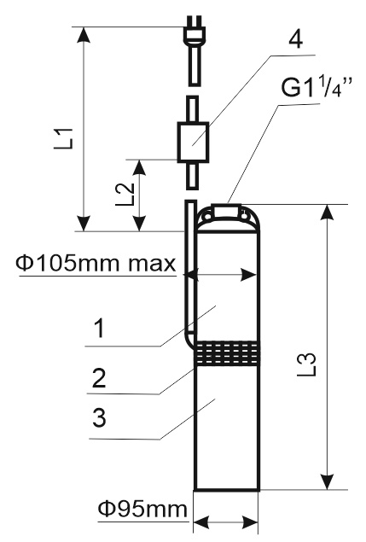
Рис.1 Габаритные и присоединительные размеры
1 – насосная часть, 2 – фильтр, 3 – электродвигатель,
4 – конденсаторная приставка.
3

Таблица 2

Тип электронасоса | Размеры, мм
Тип электронасоса | L 1 | L 2, не более** | L 3
БЦПЭ-1,2-12У* | 14 460 | 12 000 | 364
БЦПЭ-1,2-16У* | 18 460 | 16 000 | 428
БЦПЭ-1,2-25У* | 27 460 | 25 000 | 452
БЦПЭ-1,2-32У* | 34 460 | 32 000 | 496
БЦПЭ-1,2-40У* | 42 460 | 40 000 | 567
БЦПЭ-1,2-50У* | 52 460 | 50 000 | 591
БЦПЭ-1,2-63У* | 65 460 | 63 000 | 679
БЦПЭ-1,2-80У* | 82 460 | 80 000 | 767

** - длина кабеля может быть уменьшена по согласованию с заказчиком.

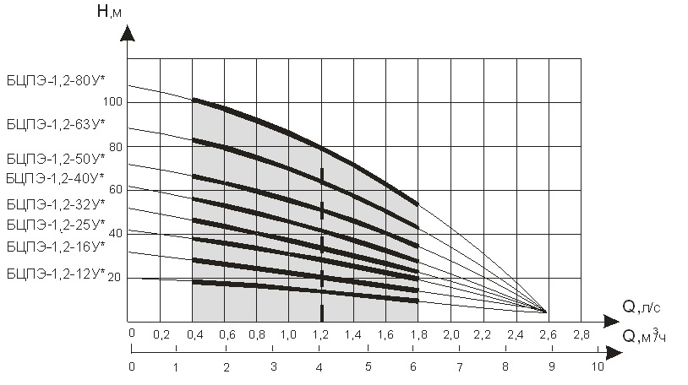

Рис. 2
Напорные характеристики электронасосов БЦПЭ-1,2
Н - напор в метрах водного столба, Q - объемная подача.
- оптимальная зона эксплуатации электронасосов

4

9. Правила хранения, транспортировки и утилизации.
Если электронасос был в эксплуатации, то перед хранением его следует промыть в чистой воде, тщательно слить остатки воды из насосной части и просушить. Электронасос при хранении не требует специальной консервации. Хранение электронасоса допускается при температуре от 5 до 35°С в сухом и чистом помещении на расстоянии не менее 1 м от отопительных устройств. В помещении не должно быть паров кислот, щелочей, агрессивных газов. Не допускается хранение электронасоса
под воздействием прямых солнечных лучей. Только при хранении шнур питания должен быть свернут в бухту диаметром не менее 250 мм.
При кратковременных перерывах в работе, электронасос рекомендуется оставить погруженным в воду.
Транспортировка и хранение в заводской упаковке допускается высотой не более чем в 4 ряда по высоте.
Данное изделие, его отдельные узлы и упаковка должны утилизироваться в соответствии с требованиями экологии и местного законодательства, используйте сертифицированные службы по утилизации.

10. Возможные неисправности и методы их устранения
Перечень возможных неисправностей приведен в таблице 3. Таблица 3
Возможная неисправность | Вероятная причина | Метод устранения
1. Электронасос не запускается | 1. Нет напряжения в сети  2. Низкое напряжение в сети  3. Электронасос засорен песком | 1. Проверить наличие напряжения в сети. Проверить состояние контактов в вилке  и розетке  2. Добиться стабильного напряжения, установить автотрансформатор, стабилизатор  3. Поднять электронасос, промыть чистой водой
2. Снизилась подача электронасоса | 1. Неисправность крепления или разрыв трубопровода  2. Забились отверстия фильтра  3. Большое падение напряжения в сети | 1. Поднять электронасос, проверить целостность и крепление трубопровода. Неисправность устранить.  2. Поднять электронасос, очистить отверстия фильтра (см.п.8)  3. Обеспечить напряжение при включенном электронасосе 230 ± 22 В (см. п. 7)
3. После кратковременной работы срабатывает защитное устройство | 1. Напряжение в сети выше или ниже допустимого предела  2. Электронасос засорен песком | 1. Отключить электронасос до установления нормального напряжения.  2. Поднять электронасос, промыть  в баке с чистой водой, включив его в сеть, чтоб насос поработал сам на себя.

9

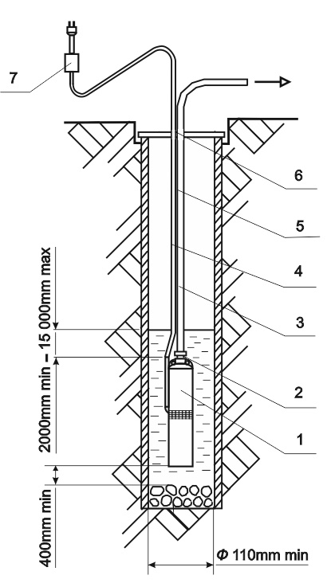

Рис 4.
Схема установки электронасоса БЦПЭ в скважину
1 - электронасос; 2 - хомут трубопровода; 3 - трубопровод; 4 - шнур сетевого питания; 5 - трос; 6 - место крепления подвески; 7 - коробка конденсаторная.
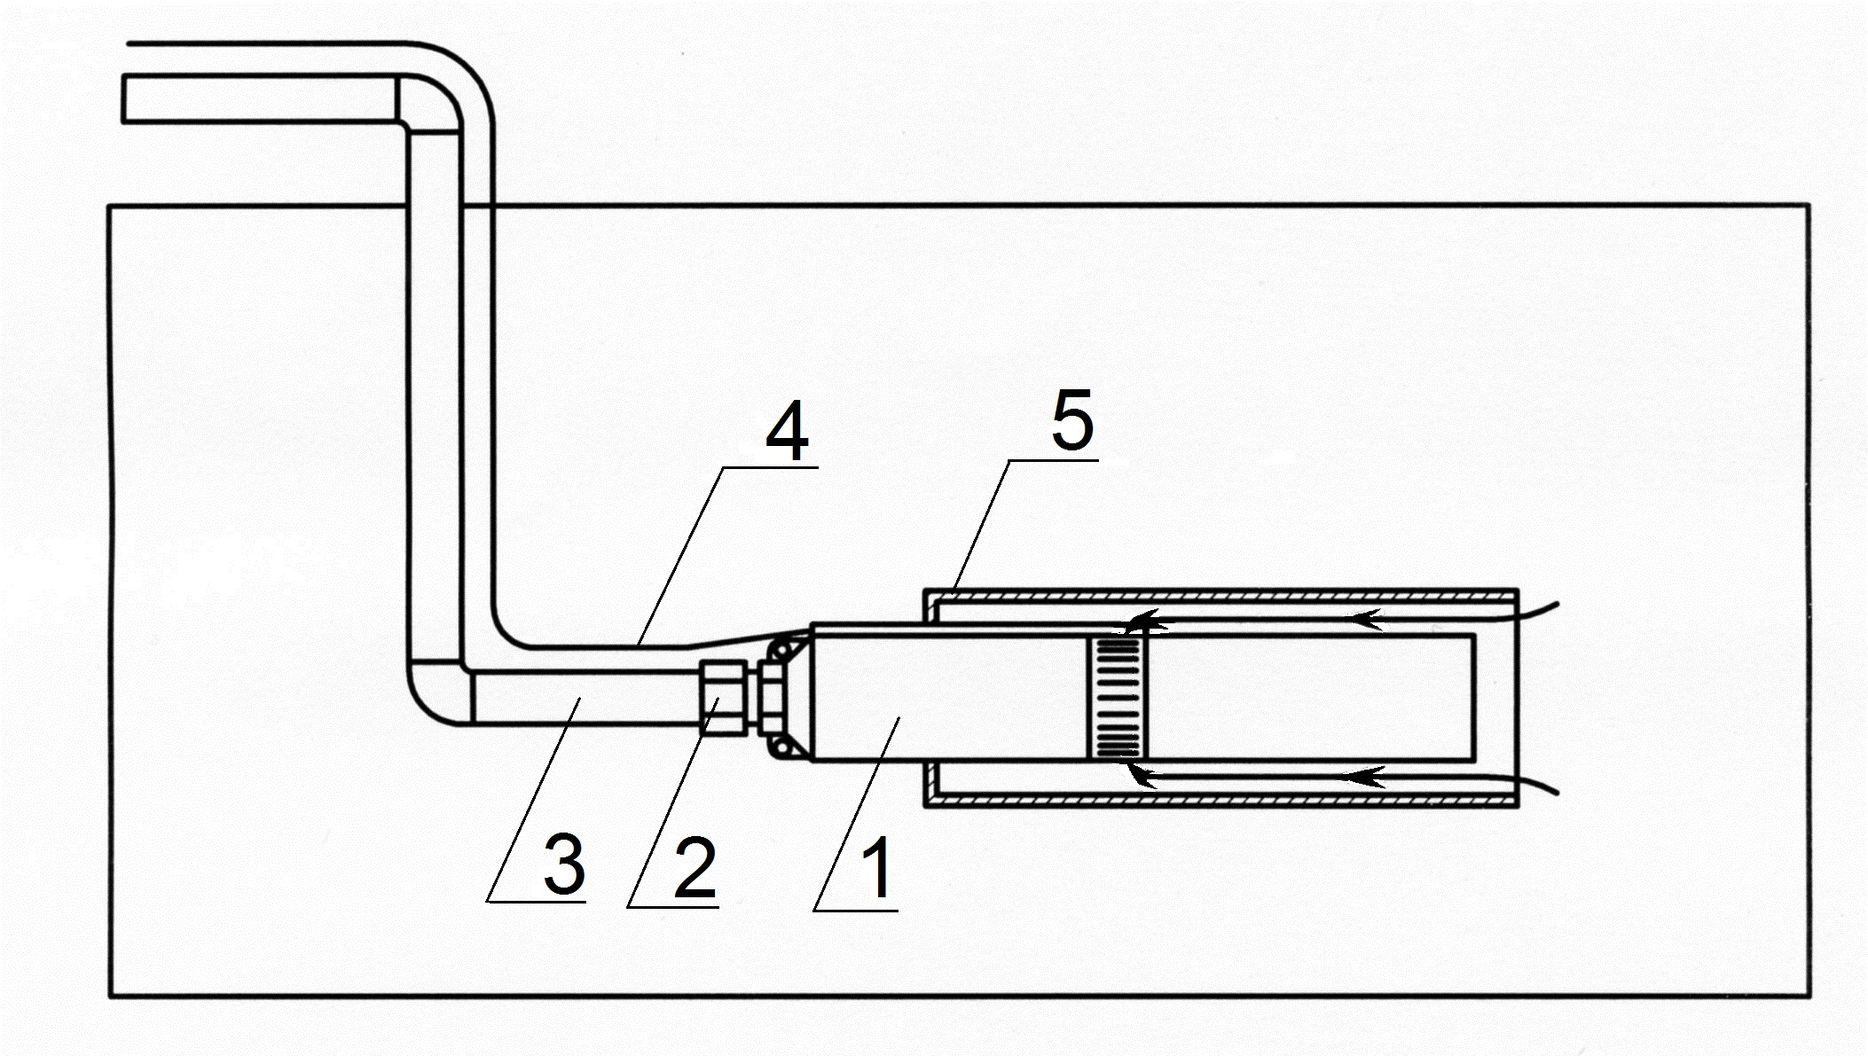
Рис 5.
Схема горизонтальной установки электронасоса БЦПЭ: 1 - электронасос; 2 - хомут трубопровода; 3 - трубопровод; 4 - шнур сетевого питания;
5 – кожух для создания охлаждающего направления перекачиваемой воды.
8

4. Требования безопасности
Категорически запрещается монтаж, обслуживание, демонтаж электронасоса под напряжением.
Категорически запрещается эксплуатация электронасоса без надежного закрепления и заземления. При этом подключение электронасоса осуществляется трех проводной сетью, имеющей заземляющую жилу. Электронасос не представляет опасности поражения электрическим током от заряженного конденсатора в случае прикосновения к штырям штепсельной вилки через одну секунду после отключения его от сети.
Во избежание несчастных случаев рекомендуется получить подтверждение о правильности выполнения работ по установке
и подключению электронасоса к питающей сети у инспектора Госэнергонадзора. Установку и подключение электронасосов производить квалифицированным персоналом.
Шнур питания ремонту не подлежит. Если шнур поврежден, насос снять с эксплуатации. Ремонт произвести на заводе изготовителе.

5. Устройство изделия.
Электронасос (см. рис.1) состоит из однофазного электродвигателя переменного тока и многоступенчатой насосной части, выполненных
в виде моноблока, а также выносной конденсаторной коробки, закрепленной на шнуре питания с вилкой. Электродвигатель состоит из ротора, статора, шарикоподшипников и заполнен экологически чистым маслом.
Насосная часть состоит из корпуса, в котором находятся приводной вал, колеса рабочие, лопаточные отводы, направляющие кольца.
В верхней части электронасоса расположена крышка с внутренней трубной резьбой G1¼" . Крышка имеет два отверстия для крепления электронасоса тросом. В коробку конденсаторную вмонтированы шнур питания электронасоса и конденсаторы, обеспечивающие работу электронасоса.
В обмотку электронасоса встроено тепловое реле ведущей германской фирмы Thermik, эффективно защищающее электронасос при критических режимах эксплуатации.
Соединение электронасоса с питающей сетью осуществляется посредством шнура с вилкой, имеющей заземляющий контакт, и розетки с заземляющим контактом.
Электрическая схема электронасоса приведена на рис. 3.
Пломбы предприятия-изготовителя установлены на коробке с конденсаторами и нижней крышке двигателя.
Предприятие-изготовитель постоянно работает над улучшением конструкции электронасоса, поэтому возможны изменения, не отраженные
в данном руководстве, не ухудшающие качества изделия.
5
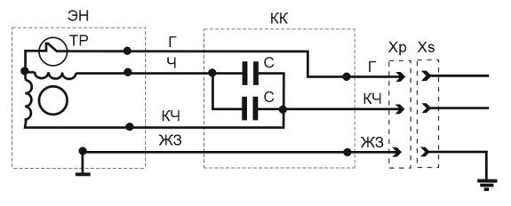
Рис 3.
Схема электрическая принципиальная
Условное обозначение элементов схемы: ЭН - электронасос;
С - конден-саторы; ТР - тепловое реле; Хр - вилка; Хs - розетка;
КК - конденсаторная коробка. Условное обозначение цвета изоляции жил кабеля: г - голубой, ч - черный, кч - коричневый, жз - желто-зеленый (заземляющая жила).
6. Подготовка к работе
Для ввода электронасоса в действие необходимо:
- произвести подключение розетки к питающей сети с учетом рекомендаций, изложенных в п. 4 настоящего руководства;
- убедиться в целостности (отсутствии сквозных механических повреждений) шнура питания (замена поврежденного на входе в насос шнура питания производится только предприятием-изготовителем);
- соединить электронасос с помощью переходников с напорным трубопроводом не менее 1 дюйма (см. рис. 4) для обеспечения объемной подачи (см. рис. 2);
- привязать трос к отверстиям в крышке электронасоса;
- опустить электронасос воду в соответствии с рекомендациями п. 1 настоящего руководства и закрепить трос над скважиной, колодцем и т.п.
Не допускайте попадания инородных тел, острых предметов и т.п.
в отверстие крышки внизу электронасоса во избежание повреждения резиновой диафрагмы.
Спуск электронасоса производите, удерживая трос и трубопровод, следите за свободным подвешиванием шнура питания. При опускании электронасоса оберегайте шнур от возможных повреждений. Опустив электронасос в скважину, закрепите трос и трубопровод на поверхности таким образом, чтобы вес трубопровода и находящейся в нем воды не передавался на трос и шнур питания, при этом шнур питания не должен испытывать натяжения.
ВНИМАНИЕ! Конденсаторную коробку и розетку разместить
под навесом или в помещении, защитив их от возможного воздействия брызг воды и атмосферных осадков.
6
7. Порядок работы.
Перед включением электронасоса в сеть, снимите пластиковые и резиновую стяжки со шнура питания и убедитесь в полном погружении насоса. Внимание! Эксплуатируйте электронасос только
в разработанной и очищенной скважине. В случае появления загрязненной воды электронасос следует выключить и еще раз проверить положение насоса относительно дна водоема или скважины.
Помните, что перекачивание воды с повышенным содержанием механических примесей приводит к сокращению срока службы электронасоса и лишает права на гарантийный ремонт.
Объемная подача электронасоса зависит от глубины залегания воды, длины и диаметра используемого трубопровода, дальности свободной струи при поливе, мойке и т. д. Для предотвращения выкачивания воды из скважины, колодца, согласуйте производительность последних с объемной подачей насоса при помощи перекрытия вентиля, установленного на выходе трубопровода из скважины, колодца. При этом объемная подача не должна быть менее 700 л/час. Дальнейшее уменьшение объемной подачи, полное перекрытие вентиля могут привести электронасос к перегреву и срабатыванию теплового реле. Трубопровод при эксплуатации укладывайте без скручивания и перегибов. Во избежание перегрева и порчи излишков питающего кабеля во время работы электронасосов запрещается оставлять его в смотанной бухте, затрудняющей доступ воздуха для охлаждения кабеля.
В случае остановки работающего насоса из-за срабатывания реле, также
при случайном исчезновении напряжения питающей сети, включение электронасоса при остывании реле или появлении напряжения в сети происходит автоматически.
Понижение напряжения в сети при работающем электронасосе за счет падения напряжения в проводах, ведет к снижению развиваемых насосом напора, производительности и к повышению потребляемого тока.
При понижении напряжения в сети менее 207В рекомендуется применять автотрансформатор соответствующей мощности, повышающий напряжение до 230 В.
8. Техническое обслуживание
Электронасос не требует специального обслуживания.
Для обеспечения длительной эксплуатации электронасоса необходимо соблюдать требования, изложенные в настоящем руководстве.
При снижении напора или производительности электронасоса
при напряжении в сети не ниже 207В отключите электронасос от питающей сети и извлеките из скважины, колодца. Подъем электронасоса осуществляйте при помощи троса и трубопровода, оберегая шнур питания
от возможных повреждений. После подъема произведите визуальный осмотр фильтра электронасоса и очистите его от возможных загрязнений.

7

